Правила пользования пиротехникой

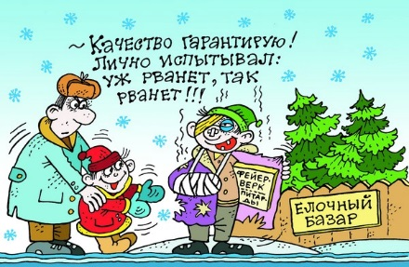

Не так давно на смену бенгальским огням и хлопушкам с разноцветными конфетти пришли более эффектные, красочные и зрелищные петарды, фейерверки, ракетницы.
Однако, используя пиротехнические изделия, чтобы украсить свой праздник, многие даже не подозревают, какой опасности они могут подвергнуть свою жизнь.
Ежегодно по причине неосторожного обращения с пиротехническими изделиями происходят пожары, получают травмы глаз и рук, многочисленные ожоги различной тяжести, как взрослые, так и дети. Обиднее всего оказаться на больничной койке в новогоднюю ночь, когда все отдыхают и веселятся.
Чтобы избежать трагических последствий, необходимо знать:
- при покупке пиротехнических изделий: обратите внимание на сроки годности, инструкция по применению должна быть на русском/белорусском языке, требуйте у продавца сертификат соответствия пиротехнического изделия;
- приобретайте пиротехнические изделия только в заводской упаковке;
- храните пиротехнические изделия вдали от нагревательных приборов в недоступном для детей месте;
- нельзя переносить пиротехнические изделия в карманах, под одеждой, хранить без упаковки, бросать;
- нельзя использовать пиротехнические изделия, имеющие явные дефекты: измятые, подмоченные, с трещинами и другими повреждениями корпуса или фитиля, а так же разбирать, переделывать готовые пиротехнические изделия;
- нельзя наклоняться над пиротехническими изделиями во время их использования, повторно запускать в случае отказа либо сгорания фитиля;
- перед использованием пиротехнического изделия ОБЯЗАТЕЛЬНО ОЗНАКОМЬТЕСЬ С ИНСТРУКЦИЕЙ!

